MOSQUITO Aedes aegypti: UM ESTUDO DE CASO EM UMA ESCOLA PARTICULAR

Gabriel Campos de Souza
Hélcio Marques Junior

RESUMO
A questão da prevalência e do aumento dos casos de dengue no Brasil está diretamente relacionada com as condições climáticas e sociais, ideais para a ascensão do Aedes aegypti. Por conseguinte, se fez necessário compreender qual o nível de conhecimento de estudantes do ensino fundamental II de uma escola especifica do município de Goiânia-Goiás a respeito do assunto. Objetivamos averiguar em diferentes fases da aprendizagem fundamental, as diferentes percepções em diversas faixas etárias sobre a dengue e, por conseguinte o vetor da mesma. Foi realizada uma análise tanto quantitativa quanto qualitativa, a partir da pesquisa bibliográfica, além da aplicação de um questionário junto aos estudantes participantes. Desvelou-se que para os estudantes da escola em questão, a maior parcela do público alvo mostrou conhecer as características básicas do Aedes aegypti, bem como a principal virose a ele atribuída, a dengue, o que demostra conhecimento sobre esta patologia corroborando para uma possível educação ambiental e diminuição da doença.

Palavras-chave: Dengue, Aedes aegypti, ensino.

ABSTRACT
The issue of the prevalence and increase of dengue cases in Brazil is directly related to climatic and social conditions, ideal for the ascent of Aedes aegypti. Therefore, it was necessary to understand the level of knowledge of elementary school students II of a specific school in the municipality of Goiânia-Goiás regarding the subject. We aim to investigate in different phases of fundamental learning the different perceptions in different age groups about dengue and, therefore, the vector of the same. A quantitative and qualitative analysis was carried out, based on the bibliographic research, besides the application of a questionnaire to the participating students. It was revealed that for the students of the school in question, the major part of the target audience showed to know the basic characteristics of the Aedes aegypti, as well as the main virus attributed to it, dengue which shows knowledge about this pathology corroborating for a possible education environmental and disease reduction.

Keywords: Dengue, Aedes aegypti, teaching.

INTRODUÇÃO

Em decorrência da ausência de informações prestadas no ambiente escolar a respeito do Aedes aegypti, faz-se importante esse estudo. Todos os anos veem-se campanhas com a finalidade de combater os possíveis focos de proliferação do mosquito, porém, são campanhas superficiais, estratégia utilizada para atingir as massas, principalmente em ações publicitárias. Entende-se que, uma vez que determinado estudante é esclarecido sobre todas as características do mosquito e as viroses que podem ser transmitidas pelo mesmo, este transmitirá a informação correta e aprofundada para a sociedade, potencializando assim o efeito de conscientização a respeito do assunto.
Em outros estados brasileiros há um maior investimento por parte da educação em conscientização e mobilizações para o combate do Aedes aegypti. Segundo dados do Ministério da Educação, MEC (BRASIL,2016), as ações educativas ocorrem durante todo o ano, e há incentivo para desenvolvimento de projetos educativos onde o Ministério da Educação premia as melhores ideias e experiências bem-sucedidas que promovam a inovação na educação profissional e tecnológica e apresentem soluções para o enfretamento ao mosquito Aedes aegypti. As escolas em Goiás precisam ser incentivadas a participar de projetos semelhantes, fazendo com que desperte o interesse por parte dos alunos e da comunidade escolar como um todo.
As informações acima reforçam o tema do estudo, uma vez que exemplifica a efetividade de ações educacionais no combate ao mosquito transmissor de diversas viroses. O aluno esclarecido multiplica o conhecimento às pessoas a sua volta, e se esse conhecimento for a respeito do Aedes aegypti, a sociedade ganha uma poderosa e estratégica arma no combate a Dengue, Zika, Chikungunya, dentre outras viroses.
Desde o século XX quando se observou a introdução do Aedes aegypti no Brasil, originário da África, pesquisadores levantaram a bandeira vermelha em suas produções científicas alertando que toda a América do Sul estaria ameaçada por um inimigo ate então pouco conhecido. O Brasil, por ter um clima tropical, ofereceu um habitat ideal para que tanto o Aedes aegypti quanto o Aedes albopictus tivessem condições benéficas para se adaptar e reproduzir (FERRAZ, 2018).
A primeira medida elaborada, possivelmente pela falta de fundos, foi o controle da população do mosquito, em vez da sua erradicação, independente da inexistência de evidências científicas sólidas de que apenas redução da densidade do Aedes aegypti resultaria no controle da doença. A expectativa seria de que baixando o número de mosquitos transmissores se reduziria ou mesmo bloquearia a transmissão. “O que não sabiam é que o vírus da dengue tem capacidade de circular mesmo em lugares com baixa densidade vetorial” (NEWTON; REITER, 1992, p.53).
A falta de uma vacina eficaz e segura, a força de morbidade do agente infeccioso e a alta competência vetorial do Aedes aegypti, vetor bem adaptado ao ambiente urbano densamente povoado, com deficiências e estilos de vida da população que geram habitats ideais para este mosquito, tornam a prevenção da dengue uma formidável tarefa quase impossível de ser atingida com os atuais meios disponíveis para sua prevenção. As medidas de controle atuais têm por objetivo eliminar esse mosquito em suas diferentes fases; porém, de modo geral, a efetividade dessas intervenções tem sido muito baixa, não conseguindo conter a disseminação do vírus e as epidemias se sucedem, em grandes e, mais recentemente, também em pequenos centros urbanos. Temos também de considerar que, além da baixa efetividade das ações de controle, há altos custos e implicações desfavoráveis, associadas ao uso de inseticidas no meio ambiente (BARRETO; TEIXEIRA, 2008, p.63).
O mosquito tem facilidade de adaptação e encontrou no ambiente urbano meios pelos quais obtivesse sucesso em sobreviver na fase larval, água parada das mais diversas formas (pneus, caixa d’águas, descarte incorreto de materiais domésticos na natureza). As ações de controle químico já não são recomendadas, uma vez que poderia trazer danos á saúde de outros mamíferos e comprometer populações de invertebrados.
“O Aedes aegypti tem desenvolvimento muito rápido, sendo cerca de dez á quinze dias para chegar a fase adulta logo após a eclosão do ovo” (ROTRAUT; OLIVEIRA, 1994, p.48). Ainda de acordo com Rotraut; Oliveira(1994), o ciclo de vida começa após a colocação dos ovos por um indivíduo fêmea na parede de um criadouro/ambiente com água, onde, os ovos não ficam na água, mas próximos a ela, condicionando os ovos a permanecer sem eclodir por um longo período de tempo, aguardando até o próximo período chuvoso. “Os ovos de Aedes aegypti conseguem resistir por vários meses, uma vez que são muito resistentes ao ressecamento” (ROTRAUT; OLIVEIRA, 1994, p.50). A eclosão do ovo ocorre quando a estrutura entra em contato com a água, e após a eclosão, o Aedes aegypti se torna uma larva, cuja sua constituição é cabeça, tórax e abdômen, sendo oito segmentos (ROTRAUT; OLIVEIRA, 1994).
A fase de pupa destaca-se pela ausência de alimentação e pela metamorfose que marcará o começo da fase adulta, e durante a fase de pupa, o Aedes aegypti tem corpo separado em cefalotórax e abdômen, com estrutura similar a uma vírgula (SANTOS, 2008). A fase adulta é a mais conhecida pela população, por ser justamente a fase em que o Aedes aegypti pode transmitir vírus patológicos ao homem (SANTOS, 2008). O mosquito, neste estágio, tem hábitos diurnos e um padrão de cor único, com listras e manchas brancas em um corpo preto, pois essa coloração é importante para a camuflagem, por ele ser encontrado em ambientes mais escuros e próximos ao chão (SANTOS, 2008). Segundo Santos (2008), alguns dias depois do começo da fase adulta, o mosquito já está pronto para a reprodução, o que geralmente acontece durante o voo.
Após a cópula, a fêmea precisa de sangue para completar a formação dos ovos e é nesse momento que pode acontecer à transmissão de doenças para o ser humano. Depois de cerca de três dias após a ingestão do sangue, a fêmea do Aedes aegypti está apta para a postura dos ovos. Os ovos são distribuídos por diversos criadouros, mais comumente no fim da tarde. “Durante sua vida, uma fêmea pode dar origem a aproximadamente 1500 mosquitos” (SANTOS, 2008, p.26).
A cadeia de transmissão da doença mobiliza aspectos da relação humana com o meio ambiente e fatores de administração em discussões de políticas voltadas para a saúde pública. “O problema é que as políticas públicas voltadas para a prevenção e o controle do vetor não incluem a participação efetiva da população, por isso fracassam e os resultados são as epidemias anuais de dengue” (OLIVEIRA, 2006, p.49).
Existem desconfianças quanto à efetividade das políticas públicas nas Américas em geral, quando relacionadas á saúde. O descaso público leva a falta de controle da proliferação do mosquito e das viroses transmitidas pelo mesmo, o que resulta em epidemias todos os anos em diversas cidades brasileiras. Não se pode condenar ou culpar as alterações climáticas inteiramente. O surgimento dos focos do mosquito da dengue se dá em regiões urbanizadas em sua maioria.
Nos últimos onze anos, as experiências de controle nas Américas, mostram que esse é um objetivo possível de ser alcançado, porem difícil de ser sustentado por longos períodos de tempo, em parte devido, ás modificações climáticas sazonais que ocorrem em grandes áreas da América Tropical, pois em determinadas épocas do ano a umidade e a temperatura favorecem consideravelmente a proliferação do Aedes aegypti. Isso significa que, com as estratégias de controle os recursos e esforços despendidos, por não lograrem a completa eliminação do Aedes aegypti nas suas várias formas evolutivas são, em parte, desperdiçados, com a rápida elevação dos índices de infestação do Aedes aegypti. A isto se soma as descontinualidades no suprimento de recursos a tais programas, prática comum com relação a intervenções no campo social nos vários países do continente (TEIXEIRA et al., 2000, p.18).
É necessário levar esse assunto mais a sério. A educação ambiental dentro das escolas focada para o combate do mosquito é uma poderosa alternativa de contenção da proliferação do Aedes aegypti. O ensino de ciências tem papel fundamental nesta proposta de educação, levando em consideração fatores morfológicos e ambientais. “As aulas práticas podem ajudar no desenvolvimento de conceitos científicos, além de permitir que os estudantes aprendam como abordar objetivamente o seu mundo e como desenvolver soluções para problemas complexos” (LUNETTA, 1991, p.34).
Essas práticas no ambiente escolar permitem criar uma participação mais efetiva por parte dos alunos e, consequentemente, um maior aprendizado e esclarecimento sobre a temática trabalhada. O uso de mídias para o processo de aprendizagem voltado para o ensino de ciências abordando o tema das práticas na contenção da proliferação do Aedes aegypti possibilita aos alunos acesso a informação de forma clara e objetiva.
As informações sobre o mosquito Aedes aegypti e sobre as doenças a ele associados devem começar a ter destaque no contexto escolar. Os alunos devem demonstrar conhecimento sobre o tema evidenciado e que o mesmo deve ser discutido em sala de aula. Isso demonstra um processo de divulgação eficiente acerca das doenças transmitidas pelo mosquito e das formas de evitá-la. O professor pode despertar o interesse dos alunos com diferentes metodologias as quais demonstram ser mais eficientes no processo de conscientização e sensibilização dos mesmos. Os alunos e a comunidade escolar geralmente possui um conhecimento parcial sobre o tema dengue, uma vez que os programas de controle vetorial, desenvolvidos pelos órgãos públicos, na maioria das vezes, chegam à população de forma simplificada, colaborando para a construção desse conhecimento fragmentado. É justamente esse conhecimento fragmentado o responsável por desqualificar ações de prevenção da proliferação do Aedes aegypti, bastando fazer uma analogia com os agentes de combate a dengue, comparando os aspectos de preocupação e interesse da sociedade. Se cada pessoa agisse como um fiscalizador de possíveis focos da dengue, os índices de proliferação do mosquito reduziriam drasticamente por razões explícitas.
Considerando a comunidade envolvida no projeto a comunidade escolar, tornar os alunos agentes protagonistas no controle da doença permitiu que eles realizassem uma averiguação nos seus domicílios, na escola e na vizinhança, bem como proporcionou outras atitudes relacionadas: a realização de enquetes, entrevistas e divulgação de informações através de folhetos produzidos pelos próprios alunos. Desta forma, não houve apenas divulgação de informações, mas também propostas de ações (SANTOS; BIZZO, 2009, p.8).
São resultados como os citados anteriormente que fazem a real diferença da educação ambiental na comunidade escolar. Espera-se que o conhecimento adquirido dentro da escola resultante de ações educativas e preventivas sobre o Aedes aegypti, alcancem dimensões maiores, levando essa carga de informação para a sociedade.

MATERIAIS E MÉTODOS
A metodologia empregada para a realização da pesquisa fundamentou-se em um questionário contendo questões objetivas, baseados nos questionários aplicados Rampazzo (2004), com os alunos de uma escola do ensino Fundamental II (A) do municipio de Goiânia no estado de Goiás, no período de junho de 2018 a Outubro de 2018. Alem de uma revisão bibliografica enfatizando a técnica de revisão de literatura desenvolvida buscando-se artigos sobre o assunto tratado.
Segundo Rampazzo (2004), a pesquisa descritiva observa, registra, analisa e correlaciona fatos ou fenômenos (variáveis), sem manipulá-los: estuda fatos e fenômenos do mundo físico e, especialmente, do mundo humano, sem a interferência do pesquisador. Procura, pois, descobrir com a possível precisão, a frequência com que o fenômeno ocorre, sua relação e sua conexão com outros, sua natureza e suas características.
De acorodo com o conhecimento sobre Saúde Pública e Zoologia, a pesquisa configurou-se então como qualitativo-descritiva, utilizando-se da coleta de dados por meio de um questionário estruturado aplicado para todos os alunos do turno matutino.
O questionário teve como objetivo avaliar o conhecimento sobre o mosquisto Aedes aegypti e as relações com a docença Dengue. Foram realizados os seguintes questionamentos: Se os alunos sabiam como ocorre o contagio pela patologia Dengue, as relações zoológicos dos habitats do mosquito vetor do vírus, formas de contágio e quais as possíveis sintomatologias para a patologia em questão.
O Quadro 1 apresenta a identificação da instituição na qual foi realizada a pesquisa, o nível de titulação o tipo da instituição (pública ou particular) e o número de alunos envolvidos.

Quadro 1 Descrição da escola
Instituição | Nível Educacional | Tipo | Número total de alunos avaliados
A | Ensino Fundamental | Particular | 52

O Quadro 2 apresenta a identificação das séries da instituição, o nível educacional a qual foi realizada a pesquisa juntamente com o número de alunos envolvidos.

Quadro 2 Descrição do número de alunos por cada série do ensino Fundamental II que participaram da pesquisa

Serie | Nível educacional | Número de alunos participantes
6º ano | Ensino Fundamental II | 10
7º ano | Ensino Fundamental II | 16
8º ano | Ensino Fundamental II | 17
9º ano | Ensino Fundamental II | 9

A instituição A trata-se do Colégio Integra-Ação, localizado no sertor Parque Industrial João Braz em Goiânia – GO, CEP: 74483-100.
Foi feita uma visita in locu ao local para que os alunos podessem responder o questionário. Ambos os pais dos alunos assinaram um termo de ciência da participação dos filhos, uma vez que, o público alvo da pesquisa é menor de idade. A aplicação do questionário foi feita em ordem crescente, ou seja, do sexto ao nono ano do ensino fundamental II, onde o critério para escolha do mesmo foi a cronologia das séries, sendo assim do menor para o maior. Todas as ações na escola foram feitas pelo pesquisador e autor deste, sem o auxílio prático de terceiros.

RESULTADOS E DISCUSSÃO

Os resultados referem-se à pesquisa aplicada aos estudantes da instituição A, no período matutino. O principal objetivo é avaliar o conhecimento sobre o mosquisto Aedes aegypti e as relações com a docença Dengue. O questionário é composto por 10 (dez) questões de múltipla escolha, onde os estudantes podiam escolher a alternativa no qual em sua concepção, julgasse estar correto.
Para os dados da figura 1, os resultados sugerem uma despreocupação quanto ao conhecimento dos estudantes para com a transmissão da dengue, e consequentemente, com o vetor do vírus, o Aedes aegypti. Observou-se que dos estudantes pesquisados, 96% deles, representando então a maioria, dizem saber como se contrai a doença conhecida como dengue, enquanto 4% dizem não saber.
Chiaravalloti Neto (1997) já apontava a idéia de que algo devia estar errado no entendimento popular, ou até então muitas vezes, envolvendo fatores culturais e socioeducativos, que levavam a maior parte da população dizer estar ciente de como pegar dengue, e mesmo assim, os índices de contaminação continuar crescendo. A idéia remete a duas linhas de pensamento: ou o conhecimento popular está equivocado, ou as pesquisas remetem a resultados hipotéticos. Talvez esta incoerência seja o motivo das principais ações do governo serem voltadas para o combate com produtos químicos, com o mínimo de participação da comunidade, tendo ações de combate voltadas para áreas de infestação, fazendo desta a medida mais eficacaz, no momento atual de incertzas do nível de conhecimento e atuação da sociedade no combate a dengue. (FUNASA, 2001).

Figura 1 – Você sabe como se contrai a doença conhecida como dengue?
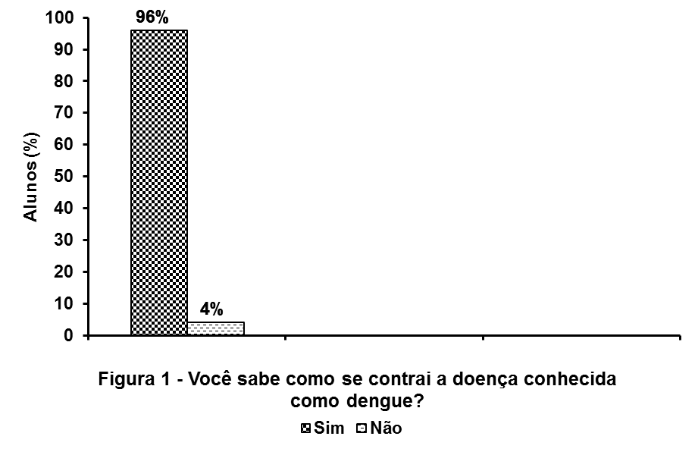
Fonte: Autor. Pesquisa: Um estudo de caso em uma escola particular, Goiânia-GO, dez/2018

Sobre o conhecimento do público alvo da pesquisa quanto à alimentação do mosquito Aedes aegypti, verifica-se que 85% dos estudantes, sabem que o mosquito vetor do vírus da dengue se alimenta de sangue humano no caso dos indivíduos fêmea, contrapondo os 15% que acreditam que o indivíduo macho é hematófago, como verificado na figura 2.

Figura 2 – Quanto ao gênero (♂/♀), quem estabelece a relação de alimentação através do sangue humano?
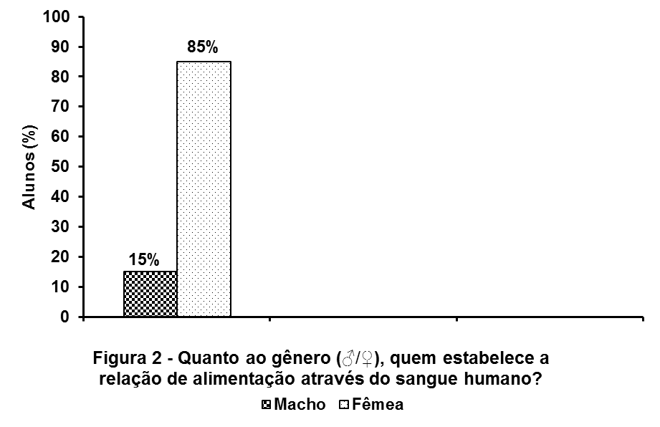
Fonte: Autor. Pesquisa: Um estudo de caso em uma escola particular, Goiânia-GO, dez/2018
Quando os estudantes se depararam com as diferenças morfológicas do mosquito da dengue e do pernilongo, 71% dos pesquisados disseram saber diferenciar o Aedes aegypti dos demais mosquitos hematófagos. Os demais 29%, responderam não conseguir reconhecer as características morfológicas do mosquito da dengue, conforme figura 3 abaixo.
Taveira (2001) já reforçava a prevalência da problemática de incertezas quanto à dificuldade que existe para de fato, diferenciar o mosquito da dengue dos demais pernilongos e até mesmo com o Aedes albopictus. O resultado da figura 3 expressa uma parcela preocupante do público alvo, considerando que, 29% disseram não saber diferenciar o mosquito da dengue das demais espécies. Esse grupo de estudantes caso não sejam instruídos sobre tal problemática, representarão os ofensores das futuras pesquisas relacionadas a questões envolvendo saúde pública, correlacionadas de maneira direta ou indireta com a dengue, e até mesmo com vetores de outras viroses que causam alerta vermelhos de epidemias como chikungunya, zika e febre amarela.
“O Aedes aegypti possui coloração preta/marrom, manchas brancas e com listras (faixas) brancas nas faixas dos seguimentos tarsais. Um desenho em forma de lira pode ser visto no tórax. Nos espécimes mais velhos, o “desenho da lira” pode desaparecer” (FUNASA, 2001, p.13).

Figura 3 – Você sabe diferenciar morfologicamente um mosquito pernilongo do mosquito da dengue?
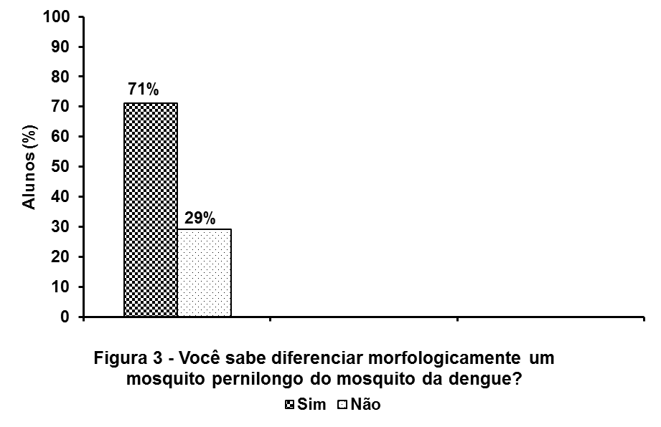
Fonte: Autor. Pesquisa: Um estudo de caso em uma escola particular, Goiânia-GO, dez/2018

Na figura 4 abaixo, podemos ver o resultado do questionamento sobre a maneira correta em que, uma pessoa infectada poderia passar a doença para outra, onde 15% dos pesquisados responderam acreditar na infecção através da suposta água contaminada, 6% em alimentos contaminados, 23% pelo uso de objetos pessoais do doente e 56%, pela picada do mosquito em uma pessoa doente e posteriormente em uma pessoa saudável.

Figura 4 – Uma pessoa infectada pode passara doença para outra através de:
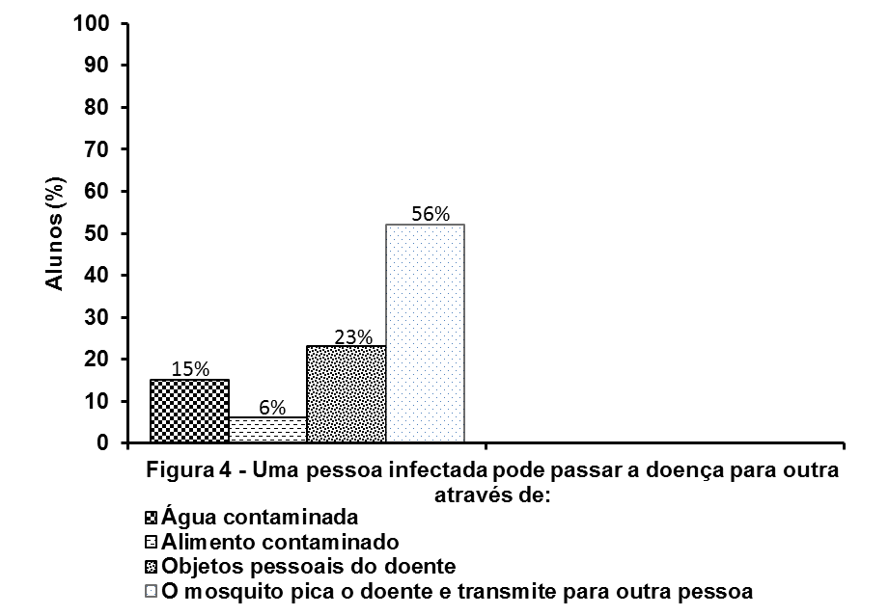
Fonte: Autor. Pesquisa: Um estudo de caso em uma escola particular, Goiânia-GO, dez/2018

Os resultados dos dados da figura 5 mostram que há uma parcialidade significativa quanto à questão do vetor transportando o vírus da dengue. 64% dos pesquisados afirmaram que o mosquito tem que estar infectado para transmitir a doença. 17% afirmaram que o mosquito não precisa estar infectado para transmitir a doença, enquanto 19% disseram não saber.
Mayer (2016) enfatiza que a maior desorientação esteja talvez, relacionada à infectologia e transmissão do vírus da dengue. Apesar de a maior parte do público alvo da pesquisa ter assinalado a alternativa que correspondia à forma correta de transmissão, outra parte acredita que o mosquito não precisa estar contaminado com o vírus, contrastando com uma parcela que diz não saber como ocorre a transmissão. Essa grande oscilação já prevista por Mayer (2016), expressa a realidade de que conforme exposto na figura 5, há uma considerável incerteza do assunto.

Figura 5 – O mosquito tem que estar infectado para transmitir a doença?
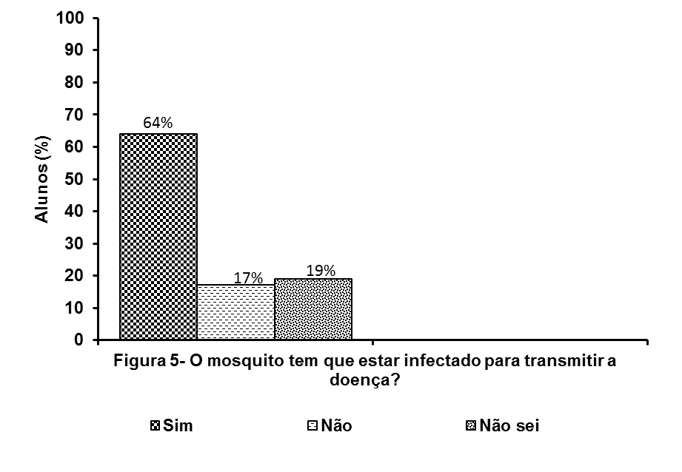
Fonte: Autor. Pesquisa: Um estudo de caso em uma escola particular, Goiânia-GO, dez/2018

Ainda sobre os dados da figura 5, é observado que, por mais que a maioria tenha respondido estarem cientes da maneira correta de transmissão e infecção, aqueles que responderam que nao sabem, ou que o mosquito Aedes aegypti não precisa estar infectado para transmitir a doença, são motivo de atenção no âmbito educacional e principalmente na perspectiva dos professores de ciências e biologia. Os modelos de transmissão da dengue são catalogados e estudados justamente para garantir a possibilidade da criação de técnicas de prevenção e contaminação, fazendo-se necessário o esclarecimento da menor parcela da sociedade, de modo que essa parcela não venha contribuir para com o sucesso epidemiológico da doença (NEWTON e REITER, 1992).
Sobre o tempo cronológico da manifestação dos sintomas resultantes da infecção, verificou-se que 63% dos estudantes obtiveram êxito ao responderem que, a partir do terceiro dia depois da picada do mosquito, os sintomas da dengue ja podem aparecer. 23% acreditam que a sintomatologia pode acontecer em 24 horas. Não houve aqueles que acreditam no surgimento dos sintomas em um mês, totalizando 0%, e aqueles que disseram não saber somaram 14%. Veja figura 6 abaixo:

Figura 6 – Qual o tempo cronológico em que a sintomatologia da doença acontece?
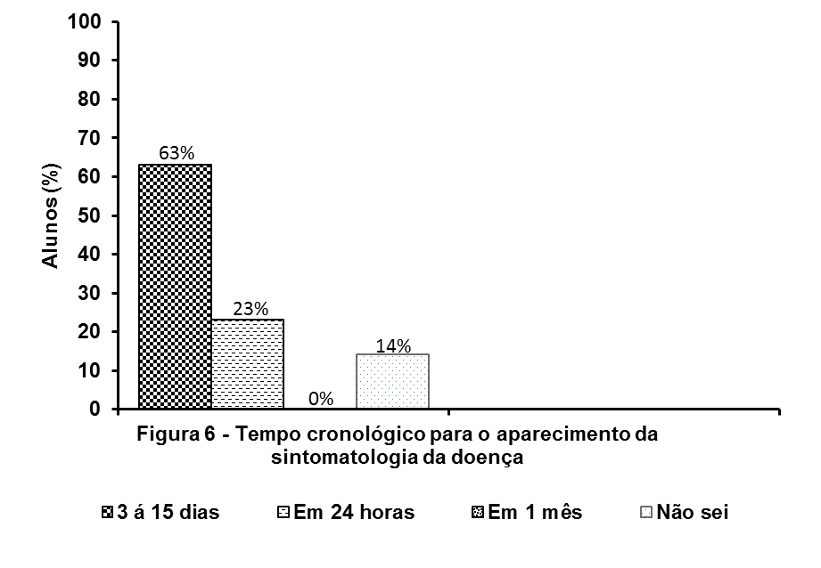
Fonte: Autor. Pesquisa: Um estudo de caso em uma escola particular, Goiânia-GO, dez/2018

Para os dados da figura 7, observou-se que há divergências de opiniões a respeito do tempo de vida biológico do mosquito Aedes aegypti por parte dos estudantes participantes da pesquisa. Dos que acreditam ser de 15 dias, totalizaram 19%, em seguida 54% acreditam ser de 30 á 45 dias, 8% acham ser de um ano e outros 19% não sabem.
Takahashi (2003) diz que a onda do Aedes aegypti está totalmente relacionada com o fato do tempo de vida do mesmo ser relativamente longo para a maioria dos artrópodes. Diz ainda que, se hoje enfrentamos situações de epidemias, é talvez porque o tempo de vida do mosquito seja o fator mais agravante para nós seres humanos.
De forma clara, se faz necessário salientar que, por mais que a maioria tenha tido êxito no que se refere ao tempo de vida do mosquito, os estudantes que escolheram as opções incorretas tem valor relevante, somando poco menos que a metade do valor total do público alvo.
Os dados da figura 7 refletem o pensamento de que iniciativas sociais e educativas seriam suficientemente eficazes, caso o engajamento no esclarecimento das pessoas funcionasse tão bem quanto na teoria, garantindo o resultado físico, palpável e reconhecido por toda a comunidade científica e governamental (BRASSOLATTI e ANDRADE, 2002).

Figura 7 – Qual o tempo de vida (biológica) que o mosquito da dengue apresenta?
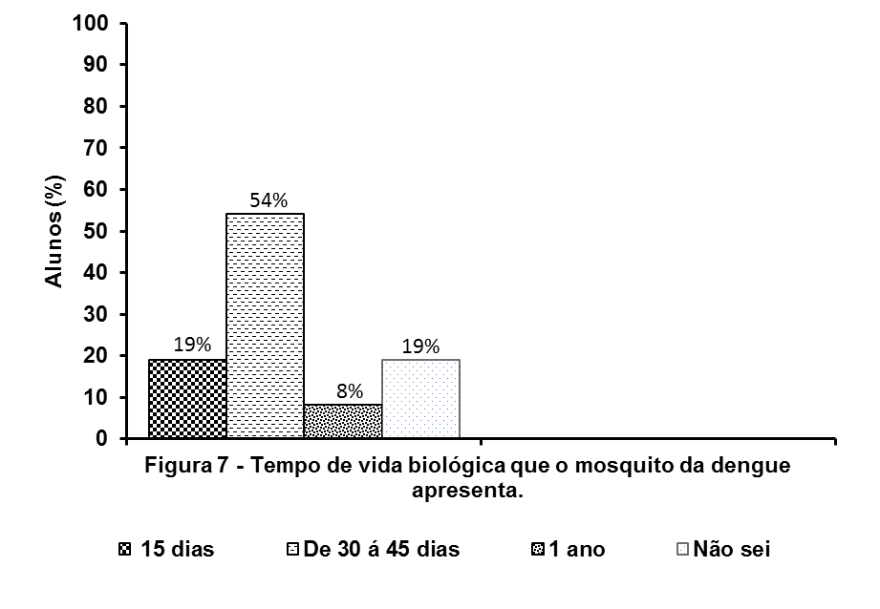
Fonte: Autor. Pesquisa: Um estudo de caso em uma escola particular, Goiânia-GO, dez/2018

Os próximos dados da figura 8 são talvez, as informações de maior relevância no que se refere à sintomatologia da dengue. Os quatro sorotipos proporcionados pelo arbovírus trazem a dengue do tipo um ao quatro, com sintomas similares capazes de caracterizar a doença sendo abrasivos desde a primeira infecção (OLIVEIRA, 2000).
Serufo (2000) diz que as formas definidas clássicas propostas, geram confusão e podem dificultar nas decisões no momento de identificar o tratamento dos pacientes com as formas graves da doença, se expressando errôneamente sobre determinado sintoma. Isso pode provocar confusão na abordagem dos pacientes. A maior parte dos serviços de urgência já está habituada a lidar com sintomas da dengue, sejam hemorragias, sepse e resposta inflamatória sistêmica, que podem ocorrer em várias doenças infecciosas, fazendo-se necessário exame de sangue para constatação da dengue.
Os resultados mostraram que 77% dos estudantes acham que tanto os sintomas da dengue quanto sintomas de resfriados são parecidos, porém com complicações diferentes. 4% dizem que os sintomas não são parecidos, o que há de fato é a falta de informação por parte das pessoas sobre ambas as doenças (dengue gripe/resfriado). 19% acham que os sintomas são parecidos em muitos dos casos no início, tanto é que os remédios podem até serem os mesmos para curar ambas as doenças.

Figura 8 – Por que as pessoas podem confundir os sintomas da dengue com o resfriado/ gripe?
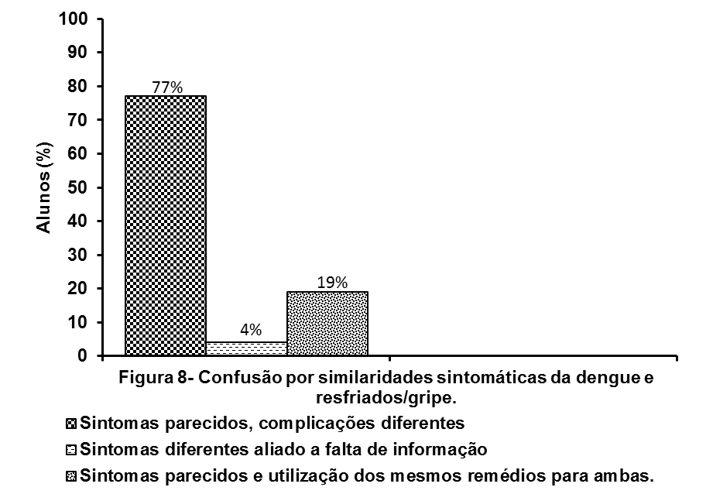
Fonte: Autor. Pesquisa: Um estudo de caso em uma escola particular, Goiânia-GO, dez/2018

Ao responder sobre onde as larvas da dengue podem se desenvolver, os estudantes proporcionaram um cenário dividido sobre alternativas similares. Pôde ser verificado que 48% do público alvo, acha que somente a água suja e parada é capaz de oferecer condições para o desenvolvimento das larvas do Aedes aegypti. Os que acham que o mosquito só se desenvolve em água limpa e de boa qualidade somam um total de 4%. Outros 48% acreditam que o mosquito se desenvolveu reprodutivamente a ponto de desenvolver suas larvas tanto em ambientes de água limpa, como também em alguns ambientes de água suja. Não houve aqueles que acreditam que as larvas podem se desenvolver dentro de plantas, totalizando 0%, como mostrado na figura 9.
Evitar plantas que necessitam de muita água pode ajudar a evitar o acúmulo d’água e prevenir possíveis focos, bem como limpar sempre as calhas, tampar as caixas d’águas, evitar o acúmulo de lixo nos quintais, limpar marquises, desinfetar os ralos presentes na casa, e se vigiar, para assim garantir que as ações humanas tenham impacto significativo no combate ao mosquito trasmissor da dengue (REBÊLO, 1999).

Figura 9 – Onde as larvas da dengue podem se desenvolver?
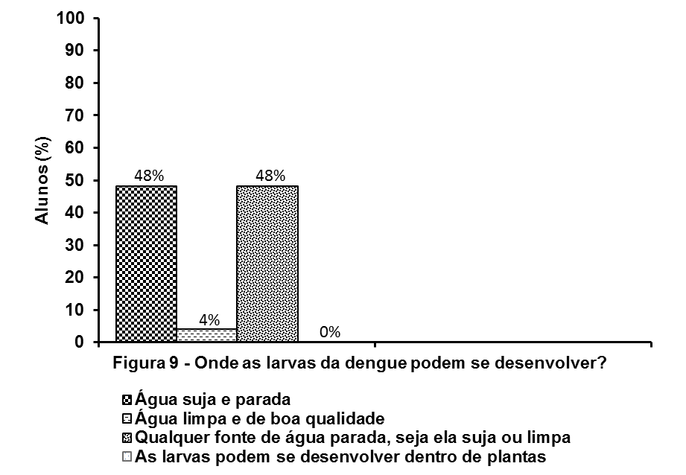
Fonte: Autor. Pesquisa: Um estudo de caso em uma escola particular, Goiânia-GO, dez/2018

Na questão que indagava o tratamento recomendado para combater os sintomas causados pela infecção, resultante da picada do mosquito da dengue quando este contaminado pelo vírus, 77% então a maioria, assinalou a alternativa que correspondia a melhor forma de tratamento, sendo ela a hidratação, ingerindo bastante líquido associada ao tylenol, dipirona para dor e febre junto com repouso. 4% acreditam que o uso de antibióticos, que comumente sao utilizados para combater infecções bacterianas, é o recomendável para tratar a dengue. 6% assinalaram a alternativa onde dizia que o ácido acetilsalicílico, também conhecido popularmente como aspirina, é o recomendável por este tratar a dor, febre e inflamação. 7% dos alunos pesquisados responderam não saber o tratamento para a dengue, conforme pode ser observado na figura 10.
O motivo pelo qual a maioria dos estudantes pesquisados saiba o recomendável para tratar os sintomas da infecção pelo vírus da dengue, seja talvez o alto índice de pessoas que já tiveram o desprazer de vivenciar tal enfermidade, sendo alta a possibilidade de algum de seus parentes, familiares ou a si mesmos, ja terem pegado dengue, como já mencionado pelo Ministério da Saúde (BRASIL, 2016).

Figura 10 – O tratamento da dengue é?
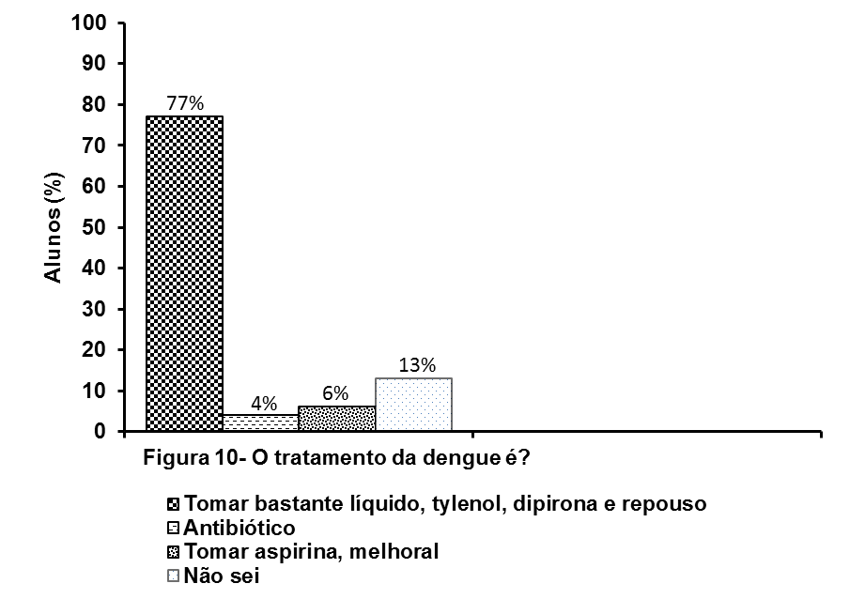
Fonte: Autor. Pesquisa: Um estudo de caso em uma escola particular, Goiânia-GO, dez/2018

Dias (2010) já dizia que, especificamente não há um tratamento para a dengue, o que se há é a indicação de drogas analgésicas, antitérmicos, antieméticos e anti-histamínicos capazes de combater os sintomas que, a princípio, possam acometer aqueles que estiverem doentes. Diz ainda que líquidos caseiros são uma excelente fonte de reposição de açúcares e sais essenciais, tais como: chás, suco de frutas, água, dentre outros.

CONCLUSÃO

É evidente que a dengue é um dos maiores desafios enfrentados neste século, aliada ao potencial vetor Aedes aegypti, este se tornou um grande ofensor a manutenção da saúde da população como um todo. Inegavelmente a sociedade tem contribuído de maneira direta e indireta com tal problemática, uma vez que, o conhecimento popular de estudantes do ensino fundamental sobre o tema, pôde ser evidenciado nesta pesquisa.
Podemos concluir que dentre a amostra submetida à aplicação do questionário, a maioria dos estudantes aparenta atinar sobre as características do Aedes aegypti, bem como a principal virose a ele relacionada (dengue), obtendo êxito no desempenho do questionário aplicado, no que se refere à porcentagem de questões assertivas.
Aqueles que responderam as alternativas consideradas disparatadas ou incorretas representam a minoria. A parcela minoritária é o real alvo de preocupação, visto que caso estes não sejam esclarecidos sobre os indicadores relacionados ao Aedes aegypti no presente, poderão contribuir para a continualidade do progresso epidemiológico do mesmo no futuro.

REFERÊNCIAS BIBLIOGRÁFICAS

BRASIL. Ministério da Saúde. Secretaria de Vigilância em Saúde. Monitoramento de casos de dengue, Chikungunya e Zika. Boletim Epidemiológico, v.46, n.33, p. 1-8, 2016.

BRASSOLATTI, R.C; ANDRADE, C.F.S. (2002). Avaliação de uma intervenção educativa na prevenção da dengue. Ciênc. Saúde coletiva. Disponível em:<http://www.scielo.br/pdf/csc/v7n2/10244.pdf>. Acesso em 11 de novembro de 2018.

BRUN, F. G. K; LINK, D; BRUN, E. J. O emprego da arborização na manutenção da biodiversidade de fauna em áreas urbanas. Revista da Sociedade Brasileira de Arborização Urbana, Piracicaba: 2(1): 117–127, 2007.

CHIARAVALLOTI NETO, F (1997). Conhecimentos da população sobre dengue, seus vetores e medidas de controle em São José do Rio Preto, São Paulo. Cad. Saúde Pública, 13 (3): 447-453.

Dias LBA, et al. Dengue: transmissão, aspectos clínicos, diagnóstico e tratamento. Disponível em:<http://revista.fmrp.usp.br/2010/vol43n2/Simp6_Dengue.pdf>. Acesso em 10 de novembro de 2018.

FUNASA, Fundação Nacional de Saúde. Dengue: Instruções para pessoal de Combate ao Vetor: Manual de Normas Técnicas. Brasília, 2001.

FERRAZ, Renato Ribeiro Nogueira et al . Aspectos históricos da criação dos grupos de pesquisa em dengue no Brasil com a utilização da ferramenta computacional ScriptGP. Ciênc. saúde coletiva, Rio de Janeiro , v. 23, n. 3, p. 837-848, Mar. 2018.

LUNETTA, V. N. Atividades práticas no ensino da Ciência. Revista Portuguesa de Educação, v.2, n.1, p.81-90, 1991.

MAYER, N., et al. Dengue: transmissão vertical. Disponível em:< https://editora.unoesc.edu.br/index.php/anaisdemedicina/article/view/12101/6627>. Acesso em 11 de novembro de 2018.

NEWTON, E. A.; REITER, P. A model of the transmission of dengue fever with evaluation of the impact of ultra-low volume (ULV) insecticide applications on dengue epidemics. American Journal of Tropical Medicine and Hygiene, v.47, p.709-20, 1992.

OLIVEIRA, R. M. A dengue no Rio de Janeiro: repensando a participação popular em saúde. Cad. Saúde Pública, v.14, n.1, p.69–78, 2000.

ROTRAUT, A. G. B. C.; OLIVEIRA, R. L. Principais mosquitos de importância sanitária no Brasil. Rio de Janeiro: Editora FIOCRUZ, v.2, n.1. p.15-228, 1994.

SANTOS, M. G. A.; BIZZO, N. A dengue na escola: contribuições para a educação em saúde da implementação de um projeto de ensino de ciências. Faculdade de Educação da Universidade de São Paulo, USP, [S.l.], n.1, p.3-12, 2009. Disponível em <http://posgrad.fae.ufmg.br/posgrad/viienpec/pdfs/380.pdf>. Acesso em 25 de abril de 2018.

SERUFO, J. C., et al. Dengue: uma nova abordagem. Revista da Sociedade Brasileira de Medicina Tropical, v.13, n2, p.465, 2000.

SANTOS, L. B. L. et al. Periodic forcing in a three level cellular automata model for a vector transmitted disease. Journal Medical Entomology, v.30, n.1, p.94-9, 1993.

TAVEIRA, L. A., FONTES, L. R.; NATAL, D. Manual de Diretrizes e Procedimentos no Controle do Aedes aegypti. Ribeirão Preto: Prefeitura Municipal de Ribeirão Preto, 2001.

TEIXEIRA, M. G., et al. Dinâmica de circulação do vírus da dengue em área metropolitana do Brasil. Revista Epidemiologia e Serviços de Saúde, v. 12, n. 2, p. 87-97, 2003.

ANEXO I – Questionário aplicado

Questão 01. Você sabe como se contrai a doença conhecida como dengue?
a( )Sim
b( )Não

Questão 02. Ao se alimentar o mosquito da dengue Aedes aegypti busca sangue humano para maturação dos seus ovos. Em especial para este processo quem estabelece a relação de alimentação através do sangue humano:
a( ) Macho
b( ) Fêmea

Questão 03. Você sabe diferenciar morfologicamente um mosquito pernilongo do mosquito da dengue?
a( ) Sim
b( ) Não

Questão 04. Uma pessoa infectada pode passar a doença para outra através de: (nesta questão você poderá marcar mais de uma opção)

a( ) Água contaminada
b( ) Alimento contaminado
c( ) Uso de objetos pessoais do doente
d( ) O mosquito pica o doente e passa para outra pessoa

Questão 05. O mosquito tem que estar infectado para transmitir a doença?
a( )Sim
b( ) Não
c( ) Não sei

Questão 06. Em vias gerais qual o tempo cronológico que a sintomatologia da doença acontece?
a( ) 3 a 15 dias
b( ) Em 24 horas
c( ) 1 mês
d( ) Não sei

Questão 07. Aproximadamente você sabe quanto tempo de vida (biológica) o mosquito da dengue apresenta?
a( ) 15 dias
b( ) de 30 a 45 dias
c( ) 1 ano
d( ) Não sei

Questão 08. Frequentemente as pessoas podem confundir as sintomatologias de um forte resfriado ou até mesmo uma gripe com a sintomatologia da dengue. Porque isso acontece?
a ( )Os sintomas são parecidos em alguns aspectos, mas com complicações diferentes
b ( )Os sintomas não são parecidos, o que acontece é a falta de informação das pessoas sobre ambas as doenças
c ( )Os sintomas são parecidos em muitos dos casos no início, tanto é que os remédios podem até ser os mesmos para curar ambas as doenças.

Questão 09. Onde as larvas da Dengue podem se desenvolver:
a( )Água somente parada e suja;
b( )Água limpa e de boa qualidade
c( )O mosquito se desenvolveu reprodutivamente a ponto de desenvolver suas larvas tanto em ambientes de agua limpa como também em alguns ambientes de água suja.
d( )As larvas podem se desenvolver dentro de plantas

Questão 10. O tratamento da dengue é?
a( ) Tomar bastante liquido, tylenol, dipirona e repouso.
b( ) Antibiótico
c( ) Tomar aspirina, melhoral.
d( ) Não sabe

¹ Graduando em Ciências Biológicas pela Faculdade Araguaia.
Possui Graduação em Ciências Biológicas, Especialização em Docência Universitária e Mestrado em Ecologia e Produção Sustentável pela Pontifícia universidade Católica de Goiás (2012). Atualmente é professor Titular do curso de Graduação em Ciências Biológicas da Faculdade Araguaia, onde faz parte como membro do núcleo Docente Estruturante (NDE) e professor adjunto da Pontifícia Universidade Católica de Goiás.

